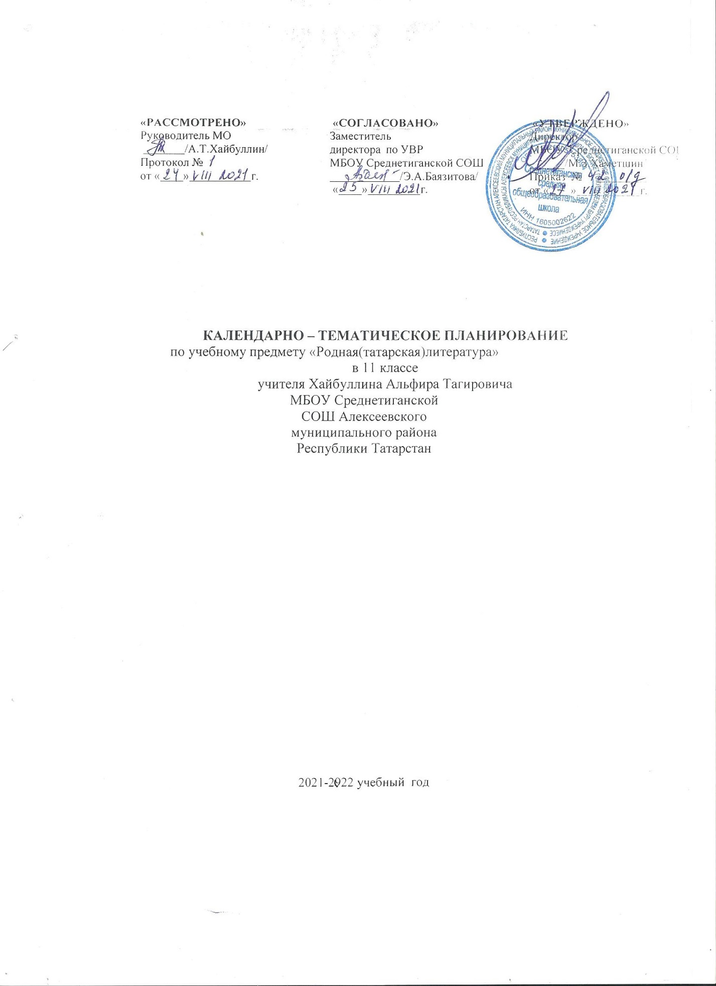

1.Календарно-тематическое планирование разработан в соответствии с рабочей программой учебного предмета «Родная (татарская) литература» в 10-11 классах, на основании учебного плана
на 2021-2022 учебный год.
2. Әдәбият. 10 нчы сыйныф: татар телендә гомуми белем бирү оешмалары өчен дәреслек. 2 кисәктә / Ф.Ә Ганиева, Д.М.Абдуллина. Ч.Р.Рамазанова.—Казан:татар китап нәшрияты, 2021.-175 б.
Календарно-тематический план в 11 классе
11нче сыйныфта календарь-тематик план
№ | Тема урока.  Дәрес темасы | Дата проведения  Дәресне үткәрү вакыты
№ | Тема урока.  Дәрес темасы | план | факт
1 | Литература периода Великой Отечественной войны  Бөек Ватан сугышы, аның әдәбиятка тәэсире. | 4.09
2 | Жизнь и творчество М.Джалиля.  М.Җәлилнең тормыш һәм иҗат юлы. Шагыйрьнең сугыш чоры һәм тоткынлык иҗаты. “Моабит дәфтәрләре” циклы. Шигырьләре: “Хуш, акыллым”, “Окоптан хат”, “Кыз үлеме”, “Кичер, илем”. | 7.09
3 | Стихи М.Джалиля. «Моабитская тетрадь»  “Кошчык”, “Шагыйрь”, “Дару”, “Бүреләр”, “Төрмәдә төш” һ.б. шигырьләрендә дошманга нәфрәтнең чагылышы. “Моабит дәфтәрләре”ндәге юмор үзенчәлеге. | 11.09
4 | Р.Р. Прочтение стихов Джалиля наизусть.  БСТҮ Төрле жанрдагы әсәрләрне сәнгатле сөйләргә өйрәнү күнегүләре. М.Җәлилнең “Кичер, илем” шигырен сәнгатьле итеп яттан сөйләү. | 14.09
5 | Стихи Ф Карима в военные годы.  Ф.Кәримнең сугыш чоры шигърияте. “Шомырт куагы”, “Кала яшьлек”, “Кайгы” шигырьләре. | 18.09
6 | Р.Р.Сочинение.  БСТҮ Сочинение: “Билгеләми гомер озынлыгын Еллар саны, картлык җитүе”.(М.Җәлил) | 21.09
7 | Внеклассное чтение. Рассказы А.Еники.«Только на час»  Ә. Еники. Тәрҗемәи хәле һәм иҗаты белән таныштыру. “Ана һәм кыз”, “Бер генә сәгатькә” хикәяләрендә сугыш авырлыклары чагылу. | 25.09
8 | Жизнь и творчество Ф.Хусни. Повесть «Перстень».  Ф.Хөснинең тормыш һәм иҗат юлы. “Йөзек кашы” повестенда лирик якты хисләрнең тасвирлануы, мәхәббәтнең үкенечле соңы. | 28.09
9 | Образ Айдара в повести «Перстень»  “Йөзек кашы” әсәрендә Айдар холкының үзенчәлекләре. | 2.10
10 | Литература послевоенных лет. «Оттепль Хрущева»  1945-1960нчы еллар әдәбиятына хас үзенчәлекләр. XX гасырның икенче яртысында “Хрущев җепшеклеге”. | 5.10
11 | Жизнь и творчество Х.Туфана. “Ранний снег”, “Утро наступила”  Х.Туфанның тоткынлык чор иҗатында моң-зар, хәсрәт-сагыну, фаҗига хисләренең яңа төсмерләр алуы. “Ә үткәнгә хатлар бармыйлар”, “Иртә төшкән кар”, “Иртәләр җитте исә” шигырьләре. | 9.10
12 | Стихи Х.Туфана. «Летят облака», “Тебе”.  “Агыла да болыт агыла”, “Сиңа” шигырьләрен уку, анализлау. Авторның татар шигырь төзелешенә алып килгән яңалыгы. Әдәбият теориясе. Тел–стиль чаралары (лексик, стилистик, фонетик чаралар һәм троплар). | 12.10
13 | Жизнь и творчество Х.Вахита. “Первая любовь”  Х.Вахитның тормыш юлы һәм иҗаты. “Беренче мәхәббәт” драмасын өйрәнү. “Беренче мәхәббәт” драмасында гаилә һәм мәхәббәт өчен җаваплылык мәсьәләләренең үзенчәлекле бирелеше. | 16.0
14-15 15 | Р.Р. Контрольное сочинение.  БСТҮ Контроль сочинение: “Мәхәббәт, ул үзе иске нәрсә…” (Һади Такташ) | 19.10
16 | Возвращение татарской литературы к традициям.  Татар әдәбиятының милли нигезләргә кайтуы. Шушы чорда яңа жанрларның, тема-мотивлар, әдәби формаларның аваз салуы. | 23.10
17 | Политическая и литературно-общественная ситуация конца 50-х – 80-е годы.  1960–80нче еллар әдәбиятында традицияләрнең яңаруы, яңа җәмгыять сыйфатларын эзләү, яңа герой. «Авыл прозасы». Ватан, ил, халык образларының эпик гәүдәләнеше; шәхес һәм җәмгыять мөнәсәбәтләре, гражданлык хисе, халыклар язмышы, кешенең рухи дөньясы, чор кыйммәтләре турында уйлану.. | 26.10
18 | Возвращение в литературу реабилитированных писателей  Романтизм юнәлешенең яңадан тергезелүе. 1917 еллар инкыйлабына, яңадан төзелгән тормышка бәянең үзгәреш кичерүе. Сугыш темасының үзгә яссылыкта куелышы. | 30.10
19 | Жизнь и творчество А.Еники. “Ночные капли”  Әмирхан Еникинең тормыш юлы, иҗаты. “Төнге тамчылар” хикәясендә психологик анализ алымнары. Әдәбият теориясе. Әсәрдә сурәтләнгән дөнья. Пейзаж, портрет. Психологизм. | 9.11
20 | Внеклассное чтение. Повесть А.Еники. «Воспоминание Гуламдама»  Дәрестән тыш уку. Ә.Еники. “Гөләндәм туташ хатирәсе” әсәрендә яшьләр арасындагы матур мөнәсәбәтләр, киләчәгең өчен җаваплылык мәсьәләләре. | 13.11
21 | Жизнь и творчество А.Гыйлязева. Повесь “Три аршина земли”  Аяз Гыйләҗев иҗатына күзәтү. Кеше һәм җәмгыять мөнәсәбәтләрен тасвирлауда язучы иҗатында үсеш-үзгәрешләр. “Өч аршын җир” повестенда Мирвәли язмышы. | 16.11
22 | Р.Р. Рецензия по повести «Три аршина земли»  БСТҮ А.Гыйләҗевнең “Өч аршын җир” әсәренә рецензия язу. | 20.11
23 | Внеклассное чтение. «Петух прокричал»  Дәрестән тыш уку. А.Гыйләҗевнең “Әтәч менгән читәнгә” повесте. . | 23.11
24 | Жизнь и творчество И.Салахова. Роман “ Колымские рассказы”.  И.Салаховның тормыш юлы һәм иҗаты. “Колыма хикәяләре” | 27. 11
25 | Творчество И Салахова. “ Колымские рассказы”  И.Салаховның “Колыма хикәяләре” романы (өзекләр). Романның шәхес культының халыкка алып килгән фаҗигасен бөтен тулылыгы белән күрсәткән әсәр буларак әһәмияте. | 30.11
26 | Жизнь и творчество М. Махдиева. “Человек уходит, песня остается»  Мөхәммәт Мәһдиевнең тормыш һәм иҗат юлы. Әсәрләрендә сугыш алды, сугыш һәм сугыштан соңгы елларда татар авылы тормышы чагылу. “Кеше китә - җыры кала” повесте. | 4.12
27 | Творчество М. Махдиева. “Человек уходит, песня остается»  М.Мәһдиевнең “Кеше китә - җыры кала” әсәрендә халкыбызның яшәү рәвешен сурәтләү үзенчәлекләре. | 7.12
28 | Внеклассное чтение. «Там, где садятся журавли»  Дәрестән тыш уку. М.Мәһдиевнең “Торналар төшкән җирдә” повесте. | 11.12
29 | Р.Р. Сочинение.  БСТҮ Сочинение: “М.Мәһдиев – татар авылына дан җырлаучы әдип”. | 14.12
30 | Жизнь и творчество И.Юзеева. Драма “Гора влюбленных”  И.Юзеевның тормыш һәм иҗат юлы. “Гашыйклар тавы” драмасы – романтик мәхәббәт фаҗигасенә корылган әсәр. | 18.12
31 | Повесть-поэма. “ Гора влюбленных”  “Гашыйклар тавы” әсәрендә кеше һәм табигать, мәхәббәт һәм хыянәт проблемалары. | 21.12
32 | Р.Р. Сочинение. “Взаимоотшение человека и природы творчестве И.Юзеева”  БСТҮ Контроль сочинение: “И.Юзеев иҗатында кеше һәм табигать мөнәсәбәтләренең чагылышы.” | 25.12
33 | Творчество поэта С.Хакима.  С.Хәкимнең тормыш юлы, иҗаты. “Башка берни дә кирәкми”, “Сусау” шигырьләрен уку һәм анализлау. Әдәбият теориясе. Шигырь төзелеше. | 28.12
34 | Творчество Г.Ахунова.  Гариф Ахунов иҗатына күзәтү ясау. “Идел кызы” романында инкыйлаб һәм шәхес язмышы мәсьәләсе. | 15.01
35 35 | Творчество Г.Ахунова.  “Идел кызы” романында Габбас мулланың бай һәм каршылыклы рухи дөньясы. | 18.01
36 | Творчество А.Баяна. «Путишествие»  Әхсән Баяновның “Сәяхәтнамә” поэмасында кеше һәм табигатьне фәлсәфи тирәнлек белән сурәтләү. Поэма жанрының төрләре: романтик поэма, реалистик поэма. Төрара формалар: сәяхәтнамә. | 22.01
37 | Р.Р. Подготовка к написанию сочинения.  БСТҮ. Сочинение язуга әзерлек: план төзү, эпиграф сайлау, материал туплау. | 25.01
38 | Р.Р. Сочинение.  БСТҮ Сочинение: “Их, яшисе иде озак, мәңге… Табигатьтән башка үле без...” (И.Юзеев) | 29.01
39 | Внеклассное чтение. Повесть А.Баяна.  Дәрестән тыш уку. Әхсән Баянов. “Тау ягы повесте”. Әдәбият теориясе. Эпиграф, багышлау, көчле позиция. | 1.02
40 | Изменение татарской литературы в конце XX и начало XXI века.  ХХ-ХХI гасыр чигендә татар әдәбиятының тагын бер тапкыр үзгәрүе, яңа дулкын булып күтәрелүе. Үзгәрешләрнең ХХ гасыр башы татар әдәбиятындагы эзләнүләргә аваздаш булуы. Реализмның типиклаштыруны иҗтимагый–сыйнфый баскычтан гомумкешелек югарылыгына күтәрүе. | 5.02
41 | Татарская литература рубежа ХХ-ХХI вв .  1980–2000нче елларда Совет һәм постсовет заманына тәнкыйди бәя биргән, шәхес һәм җәмгыять каршылыгы ноктасыннан, ил тарихындагы олы этапларның сурәтен тудырган әсәрләр язылу. | 8.02
42 | Жизнь и творчество Н.Гыйматдиновой.  Н.Гыйматдинованың тормыш юлы һәм иҗаты турында белешмә. | 12.02
43 | Повесть «Знахарь».  “Сихерче” повестена анализ. Әсәрнең татар әдәбиятына алып килгән яңалыгы. Әдәбият теориясе. Мифологик образ, архетип. | 15.02
44 | Внеклассное чтение. Повесть Р.Мухамадиева  Дәрестән тыш уку. Р.Мөхәммәдиев. “Ак кыялар турында хыял”. Әдәбият теориясе. Лирик чигенешләр. Сәнгатьчә дөреслек категориясе. | 19.02
45 | Жизнь и творчество Т Миннуллина.  Туфан Миңнуллинның тормыш юлы, иҗаты. Татар театр сәнгатен үстерүдә Т.Миңнуллин драматургиясенең роле. “Эзләдем, бәгърем, сине” драмасы. | 22.02
46 | Р.Р. Урок-диспут по драме Т.Миннуллина  БСТҮ Дәрес-диспут: “Туфан Миңнуллинның “Эзләдем, бәгърем, сине” драмасы һәм бүгенге тормыш”. Әдәбият теориясе. Әдәби сөйләм: хикәяләү, сөйләшү (диалог), сөйләү (монолог). | 26.02
47 | Внеклассное чтение. Драма Т.Миннуллина.  Дәрестән тыш уку. Т.Миңнуллинның “Саташу” драмасы. | 1.03
48 | Современная татарская поэзия.  Хәзерге татар поэзиясе, яңа иҗат көчләренең килүе, яңа тема һәм идеяләр. Р.Фәйзуллинның иҗатына күзәтү. “Нюанслар илендә” циклына керүче шигырьләрен уку һәм анализлау. | 5.03
49 | Стихи Р.Файзуллина.  Р.Фәйзуллин шигырьләре. | 12.03
50 | Жизнь и творчество Ф.Байрамовой  Ф.Бәйрәмованың тормыш һәм иҗат юлы. “Канатсыз акчарлаклар” повестенда хатын-кызның күңел дөньясын сурәтләү үзенчәлекләре, әсәрнең психологизмы | 15.03
51 | Творчество Ф.Байрамовой.”Чайки без крыльев”  “Канатсыз акчарлаклар” повестен укып өйрәнү. | 19.03
52 | Внеклассное чтение. Р.Батулла “Прости меня, мама”  Дәрестән тыш уку. Р.Батулла. “Кичер мине, әнкәй” мелодрамасы. | 22.03
53 50 | Жизнь и творчество Р.Хариса.  Р.Харисның тормыш юлы һәм иҗаты. | 26.03
54 | Творчество Р.Хариса.  Р.Харис поэзиясендә заманчалык рухы, фикер тирәнлегенә омтылыш. “Тукайның мәхәббәт төшләре” поэмасын уку һәм анализлау. | 9.04
55 | Творчество Р.Зайдулла.  Р. Зәйдулланың иҗаты - фәлсәфи-публицистик яңгырашлы шигърият. “Без очарга әзерләнгән идек”, “Соңару”, “Буран” шигырьләре, аларның үзенчәлекле яклары. | 12.04
56 | Творчество М.Агълямова. Стихотворение “Прости”  М.Әгъләмов шигъриятенең табигыйлеге. “Кичер!”, “Дәвам”  шигырьләренең фикри һәм сәнгатьчә яңалыгы. | 16.04
57 | Жизнь и творчество Р.Миннуллина. “Мои родные”  Р.Миңнуллинның тормыш юлы һәм иҗаты. “Татарларым” поэмасында татарның бөек үткәне белән горурлану, бүгенге асылын ачып бирергә тырышу. | 19.04
58 | Предисловие литературе 2000-2010 г.г.  2000 – 2010нчы еллар әдәбиятына күзәтү. Психологик башлангычның алга чыгуы аша шәхес тормышы, эчке дөньясының тарихи–иҗтимагый чынбарлыктан өстен булуын раслау. Кешенең аңында, аң төпкелендә барган процессларны тергезү. | 23.04
59 | Мифологик, шартлы–символик образларның активлашуы ярдәмендә милли проблематиканы яңа яссылыкта кую, миллилекне тоталитар идеологиягә каршы торучы көч итеп күтәрү. | 26.04
60 | Жизнь и творчество М.Кабирова «Песни остаются от любви»  М. Кәбировның тормыш юлы һәм иҗатына күзәтү. “Мәхәббәттән җырлар кала” повестен уку һәм анализлау. | 30.04
61 | Творчество М.Кабирова. «Песни остаются от любви».  М. Кәбировның “Мәхәббәттән җырлар кала” повестеның идея-эстетик эчтәлеге. | 3.05
62 | Жизнь и творчество З.Хакима.  З.Хәкимнең тормыш юлы һәм иҗаты. | 7.05
63 | Творчество З.Хакима.  Зөлфәт Хәким иҗаты. “Гасыр моңы” драмасы. | 10.05
64 | Творчество З.Хакима.  Зөлфәт Хәкимнең “Гасыр моңы” драмасының идея-проблематикасы, образлар системасы. | 14.05
65 | Всемирная литература.  Дөнья әдәбиятының барышы. Татар, рус һәм чит ил әдәбиятлары арасында күптөрле бәйләнешләр. Мәңгелек темалар һәм образлар. | 17.05
66 | Татарская детская литература.  Татар балалар әдәбияты. Әдәби процессның юлдашы буларак тәнкыйть. | 21.05
67 | Контрольная работа.  Тест формасында йомгаклау контроль эше. | 24.05
68 | Повторение пройденного материала.  Тестларга нәтиҗә ясау. Татар әдәбияты узган юл. | 24.05



